# UAI_LOGO

1. **Universidad Abierta Interamericana**

**Facultad de Tecnología Informática**

**Ing. En Sistemas Informáticos-**

**Programación Estructurada**

**Profesor: Ing. Christian Chamula**

**02- Apellido y Nombre:**

1. **Comisión, Localización y turno:**
2. **Fecha:**
3. **Examen: Final/Recuperatorio**
4. **Objetivos:** Comprender el concepto de programación. Conocer y utilizar diferentes estructuras de programación, tipos de datos, funciones y procedimientos para la realización de un programa. Comprender el concepto de vector y matriz y buscar y ordenar datos en esas estructuras.

**05- Modalidad de resolución: presencial, escrito, individual**

**06- Criterios de calificación:** Para aprobar deberá tener el 60% de la teoría y 60% de la práctica (en cada caso). No se considerarán respuestas escritas en lápiz, ni aquellas modificadas con corrector. Escriba con letra clara.

Lea todo el examen antes de comenzar.

**07- Tiempo de resolución: 2 hs.**

**Parte teórica**

1. ¿Qué es un contador y un acumulador? Ejemplifique e indique las formas que conozca para codificarlos.

Un contador es una variable que se utiliza para contar algo. Un acumulador es una variable que se utiliza para sumar valores. Al igual que el contador, se utiliza normalmente dentro de un ciclo pero cambiamos su valor sumándole una variable, es decir, no siempre se le suma la misma cantidad.

1. ¿Qué es un tipo de datos? Indique los que conozca y explique para que sirve.

En ciencias de la computación, un tipo de dato informático o simplemente tipo, es un atributo de los datos que indica al ordenador (y/o al programador/programadora) sobre la clase de datos que se va a manejar. Esto incluye imponer restricciones en los datos, como qué valores pueden tomar y qué operaciones se pueden realizar.

**int** Cantidad entera

**char** Carácter

**float** Almacena valores reales en punto flotante

**double**  Almacena valores reales en doble precisión

**void** Se utiliza para definir una función que no devuelve ningún valor

Estos tipos básicos admiten una modificación del rango de valores, aplicando las siguientes palabras reservadas:

* short (corto).
* long (largo).
* signed (con signo).
* unsigned (sin signo).

1. ¿Qué tipos de estructuras conoce? Ejemplifique.

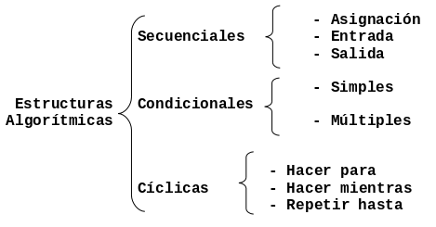

**ESTRUCTURA SECUENCIAL**: En esta estructura las instrucciones se colocan ordenadas en forma secuencial, una debajo de la otra y se ejecutan en el orden en que están escritas: 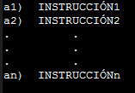

**ESTRUCTURAS DE SELECCIÓN:**

SI (selección): 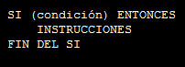

SI...SINO (selección doble): 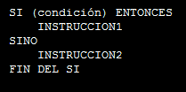

SEGÚN (selección múltiple): 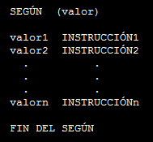

**ESTRUCTURAS ITERATIVAS:**

MIENTRAS: 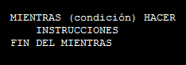

HACER: 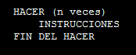

PARA: 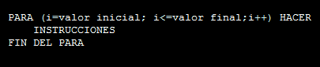

1. ¿Qué es una función? Compárela con un procedimiento

Procedimiento: Es un conjunto de instrucciones que cumplen una tarea.

Función: Como un procedimiento pero retorna un valor

1. Explique y ejemplifique con un diagrama las búsquedas binarias y secuenciales dentro de un vector.

**BÚSQUEDA BINARIA:**

Condición sine quo non: la lista debe estar ordenada.

* Consideramos como segmento inicial de búsqueda a la lista completa.
* Analizamos el punto medio del segmento (el valor central), si es el valor buscado, devolvemos el índice del punto medio.
* Si el valor central es mayor al buscado, podemos descartar el segmento que está desde el punto medio hacia la a derecha.
* Si el valor central es menor al buscado, podemos descartar el segmento que está desde el punto medio hacia la izquierda.
* Una vez descartado el segmento que no nos interesa, volvemos a analizar el segmento restante, de la misma forma.
* Si en algún momento el segmento a analizar tiene longitud 0 o negativa significa que el valor buscado no se encuentra en la lista.

Por ejemplo, para buscar el valor 18:

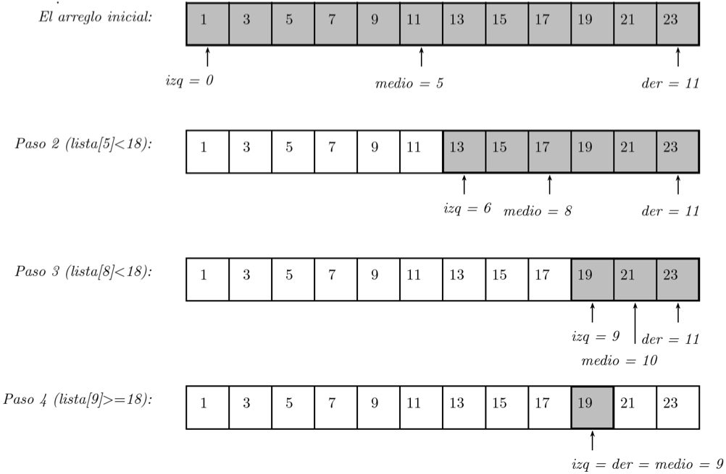

**BÚSQUEDA SECUENCIAL:**

Comenzando en el primer ítem de la lista, simplemente nos trasladamos de un ítem a otro, siguiendo el orden secuencial subyacente hasta que encontremos lo que buscamos o nos quedemos sin ítems. Si nos quedamos sin ítems, hemos descubierto que el ítem que estábamos buscando no estaba presente.

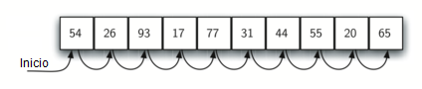

**Parte práctica**

Una empresa farmacéutica comercializa 8 remedios a través de sus 5 sucursales. Cada vez que realiza una venta tiene los siguientes datos, que finalizan con número de pedido = 0.

Realizar el diagrama de flujo y el código en lenguaje C.

Lote 1

Número de pedido

Número de sucursal

Número de remedio

Cantidad

Lote 2

Nro. de remedio

Precio unitario

Descripción

Si la venta la realiza la sucursal 1 o 5, se le aplicara un 5 % de rebaja al valor total del pedido

Se desea:

1. Saber la cantidad recaudada por cada remedio en cada sucursal

2. Saber qué remedio vendió menos en total en unidades del mismo

3. Saber la sucursal donde se recaudó más en total

4. Saber el porcentaje que representa lo recaudado por cada sucursal sobre la recaudación total

5. Mostrar ordenados los productos según la cantidad de ventas realizadas.